C-06 — Chaise à assise en lamelles courbes
Fiche d'exercice Magpie · Lot A — Découverte des composants natifs
Thématique | C2 · Design de mobilier
Référence au référentiel | REF-069, REF-064, REF-074
Compétence visée | Vérifier qu'une forme voulue respecte une contrainte de matière, en comparant un rayon obtenu à un rayon admissible.
Case Bloom (révisée) | Évaluer × procédurale
Niveau | Expérimenté
Durée cible | 85 minutes
Prérequis | B-16, B-17
Mode de validation | NumericTolerance — tolérance 0.01
Solution de référence | 42 composants
Version | v0.4-260901 — Ind. C — 01/09/2026
Conception | magpie-conception-exercices v2.3

SUJET
Compétence visée
Conjuguer une forme ergonomique libre et une contrainte de fabrication en lamelles droites.
Contexte
Une lamelle de contreplaqué cintrée trop serré casse au pressage. Le rapport rayon sur épaisseur est ce que l'atelier regarde.
Énoncé
Modélise l'assise et le dossier d'une chaise en 22 lamelles de 40 mm de large et 8 mm d'épaisseur suivant deux courbes directrices. Le rayon de courbure de chaque lamelle ne doit jamais descendre sous 350 mm, limite de cintrage du matériau : signale toute lamelle non conforme.

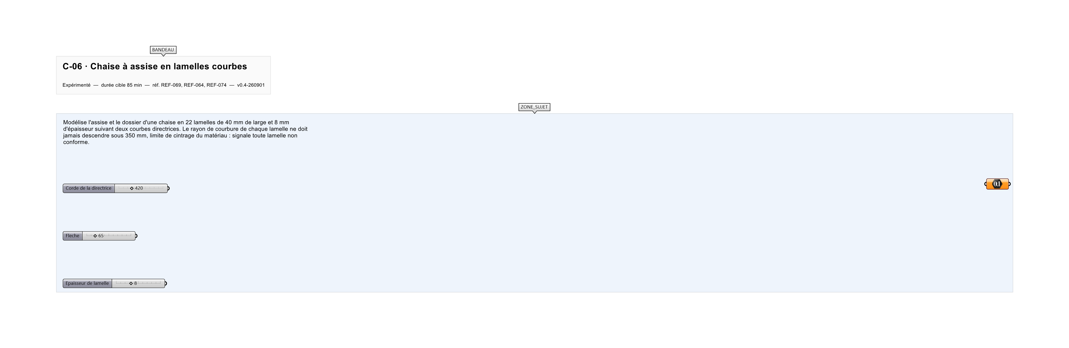
Le canvas à l'ouverture de C-06_sujet.gh : les données fournies et le paramètre REPONSE.
Ce qui vous est fourni
Deux courbes directrices internalisées.
Ce qui est attendu
371,73 mm — le rayon de la directrice, à 0,01 près, à comparer aux 200 mm admissibles.
Branchez votre résultat sur le paramètre REPONSE. La correction compare cette sortie en mode NumericTolerance, avec une tolérance de 0.01.
La consigne ne nomme aucun composant, et c'est délibéré : nommer l'outil reviendrait à donner la réponse. Ce lot n'autorise que des composants natifs de Grasshopper pour Rhino 8 — aucun plugin tiers n'est nécessaire.
Barème
4 points géométrie, 3 points contrôle de courbure, 3 points conformité générale.
Le corrigé fait l'objet d'une fiche distincte, remise après validation ou en fin de séance.

